杭州电子科技大学信息工程学院学生考试卷（期末）A卷  - 填空题(每小题3分，共计15分)  1．点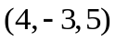到坐标轴的距离为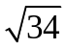.  2．曲线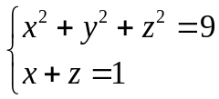在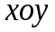面上的投影方程为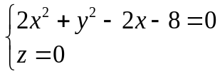.  3．函数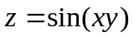的全微分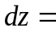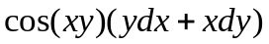.  4．写出一个简单的条件收敛的级数: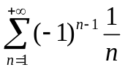.  5．设是周期为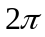的周期函数，它在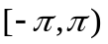上的表达式为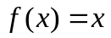.  则它的傅里叶级数在点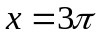处收敛于 0 .  二、单项选择题（每小题3分，共计15分）  1．设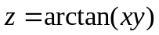，则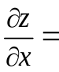 ( B )  (A) 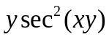 (B) 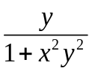 (C) 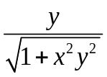 (D) 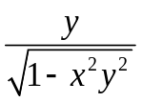  2．设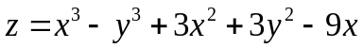，则点（1，0） ( B )  （A）是z的极大值点 （B）是z的极小值点  （C）不是z的极值点 （D）是否为z的极值点不能确定 | 3．曲面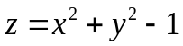在点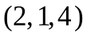处的切平面方程是： ( C )  (A) 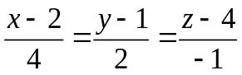； (B) 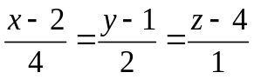；  (C)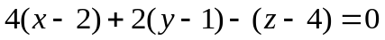； (D) 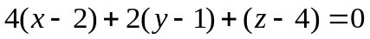．  4．设曲面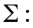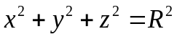,则对面积的曲面积分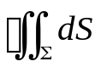等于 （ D ）  (A) (B) 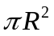 (C) 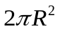 (D) 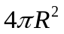  5．级数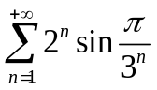 （ A ）  （A）收敛； （B）发散； （C）敛散性不能确定； （D）不是正项级数  三、试解下列各题（每小题6分，共计12分）  1．一平面过点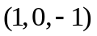且平行于向量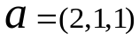和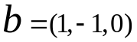,试求这平面的方程.  解: 这平面的法向 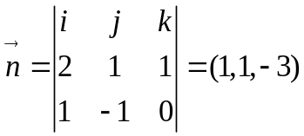 (4分)  这平面的方程 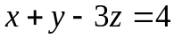 (6分)  2．设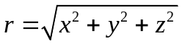,求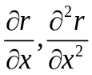.  解: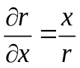 (3分)  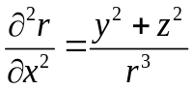 (6分)
  课程名称 |  | 高等数学甲（下） |  | 考试日期 | 10年 6月23日 |  |  |  | 时间共120分钟
  考生姓名 |  |  |  | 任课教师姓名
  学号 |  |  |  | 班级 |  |  |  | 专业
  题号 | 一、二、三 |  | 四 |  |  | 五、六、七 |  |  |  |  | 总分
  得分
第 1 页 共3 页
四、试解下列各题（每小题6分，共计36分）  1. 设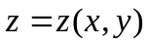由方程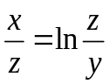确定，求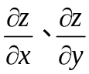.  解: 令 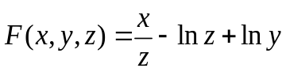 (1分)  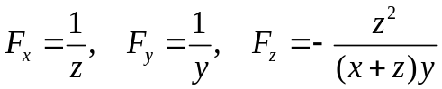 (4分)  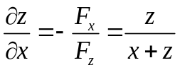 (5分)  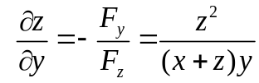 (6分)  2. 求曲线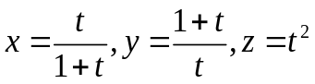在对应于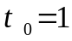的点处的切线方程与法平面方程.  解:曲线上对应于的点为(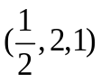 (1分)  此点处的切向量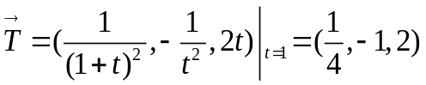=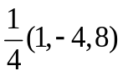 (4分)  所以, 此点处的切线方程 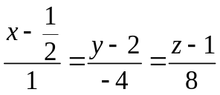 (5分)  此点处的法平面方程 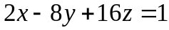 (6分)  3．画出积分区域D并计算二重积分: 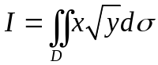  其中D 是由两条平面曲线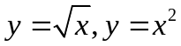所围成的闭区域.  解: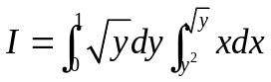 (4分)  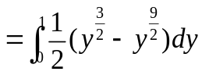 (5分)  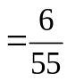 (6分)  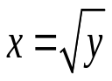  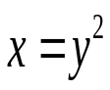  (图1分)  x  y | 4．求幂级数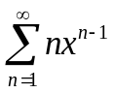的收敛半径、收敛域及其和函数.  解: 收敛半径 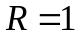..............1分  收敛域 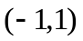................2分  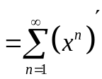.....................3分  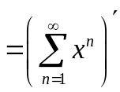...................4分  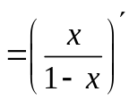....................5分  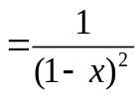 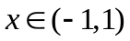...............6分  5．计算曲线积分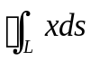，其中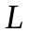为由直线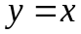及抛物线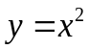所围成的区域的整个边界.  解: =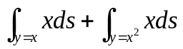.................................2分  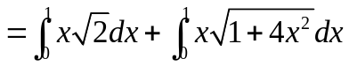...............4分  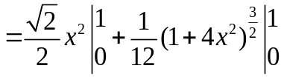..............5分  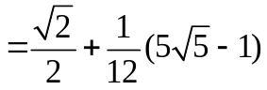............................6分  6. 计算对坐标的曲线积分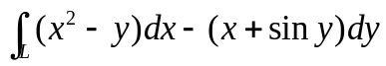，其中是在圆周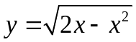  上由点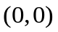到点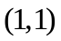的一段弧.  解:令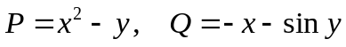,.............................1分  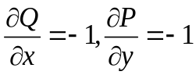..................................................2分  故积分与路径无关,所以选折线段从沿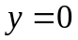到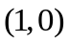,再沿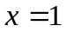到终点....................3分  =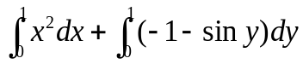.........................................................5分  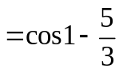........................................................................................6分
第 2 页 共3 页
五、试解下列各题（本题8分）  在平面上求一点,使它到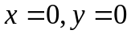及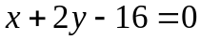三直线的距离平方之和为最小.  解:设所求点为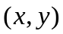,则目标函数 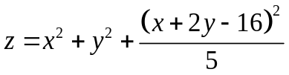..........................3分  由 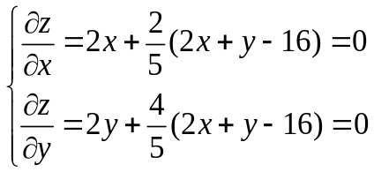...................................................................5分  解得驻点 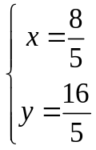 是唯一的驻点,..............................................................................7分  根据问题的性质可知,到三直线的距离平方之和最小的点一定存在,故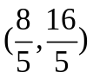即为所求...............8分.  六、二题中选一题做（本题9分）  1．计算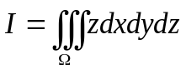，其中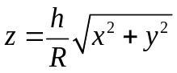与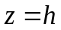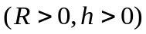所围成的闭区域.  2．计算对坐标的曲面积分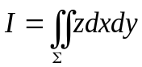，其中是球面的下半部分的下侧.  1.解: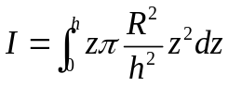.......................................7分  =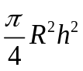...................................................9分  2.解: =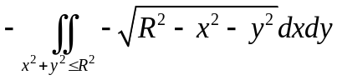......................5分  =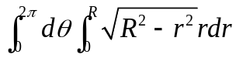....................................7分  =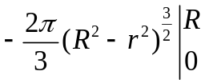.........................................8分  =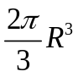..............................................................9分 | 七、证明题（本题5分）  证明级数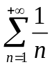发散.  证明:反证.设收敛于,设级数的部分和数列为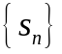..........1分  那么,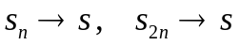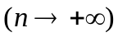,从而................2分  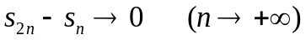........................3分  但 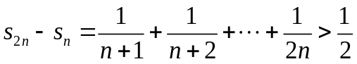,...............4分  故 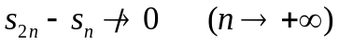........................5分  与假设收敛矛盾,这说明级数发散
第 3 页 共 3 页

